Государственное бюджетное профессиональное образовательное учреждение
«Троицкий медицинский колледж»

Методическая разработка

теоретического занятия

для преподавателей медицинских колледжей

по учебной дисциплине
ОСНОВЫ МИКРОБИОЛОГИИ И ИММУНОЛОГИИ

тема: Морфология микроорганизмов

для специальности 34.02.01 Сестринское дело
программа подготовки специалистов среднего звена
среднего профессионального образования базовой подготовки

г. Троицк. 2020г.

Рассмотрена УТВЕРЖДАЮ
на заседании ЦМК Заместитель директора по УР Протокол №_______ ____________ Н.В. Строчкова Председатель ЦМК от «___»___________2020г
____________О.А. Зелёная
от «__»__________2020 г

Методическая разработка составлена в соответствии с Государственными требованиями к минимуму содержания и уровню подготовки выпускника по специальности 34.02.01 Сестринское дело

Автор: Л. А. Решетникова, преподаватель I квалификационной категории учебной дисциплины «Основы микробиологии и иммунологии»

Рецензент: методист ГБПОУ ТМК Пономарь Н. М. , преподаватель
I квалификационной категории.

Тема: « МОРФОЛОГИЯ МИКРООРГАНИЗМОВ»

МЕТОДИЧЕСКОЕ ПОЯСНЕНИЕ

Микробиология занимает одно из важнейших мест в системе подготовки средних медицинских кадров. Это обусловлено тем, что она дает фундаментальные знания и практические навыки, необходимые студенту для освоения других теоретических и клинических дисциплин, а кроме того , сведения в области инфекционной патологии, которые будут использоваться в повседневной практической деятельности.

Микробиология интегральная дисциплина, объединяющая ряд самостоятельных предметов, тесно связанных между собой, - бактериологию, вирусологию, микологию, протозоологию и иммунологию, поэтому их изучение рационально проводить комплексно.

Взяв за основу тезис о комплексном подходе в преподавании микробиологии, а также руководствуясь существующей программой эта методическая разработка подготовлена для изучения данной темы студентами отделения

« Сестринское дело». Систематика и название микроорганизмов даны в соответствии с последними международными классификациями и номенклатурой.

Учебные цели: Дать понятие основным формам микроорганизмов,
вспомнить строение клетки;

Развивающие цели:
- Способствовать развитию логического и клинического
мышления;
- развивать память;
- развивать умение сравнивать, обобщать, анализировать;
- развить умение отличать микроорганизмы друг от друга,
- развить интерес к предмету.

Воспитательные цели:
-стремиться воспитывать чувство ответственности,
внимательности и чувство долга.

Тип занятия: лекция

Место проведения: кабинет микробиологии и иммунологии № 9.
Продолжительность занятия: 90 минут

Методы обучения и методические приемы.

№  п/п | Метод | Основное назначение | Уровни усвоения | Приемы | Мотивация
1. | Объяснительно-иллюстративный | Организация усвоения информации обучаемыми путем сообщения им учебного материала и обеспечение его успешного восприятия. | I | Словесные-  рассказ  Наглядные-  иллюстрация | Этот метод способствует формированию научного мировоззрения, нравственности студентов.  Воспитывает внимательность.
2. | Репродуктивный | Формирование умений и навыков использования и применения полученных знаний | II | Воспроизведение полученных знаний | Этот метод развивает логику изложения.

Схема интегрированных связей темы по основам общей микробиологии, вирусологии, паразитологии, иммунологии

ИСТОКИ |  | Морфология микроорганизмов | ВЫХОД
Предмет | Тема | Морфология микроорганизмов | Предмет | Тема
Основы  латинского  языка  Анатомия  Математика  Биология | Существительные III скл.  терминология.  Учение о клетке,  Толстый кишечник (микрофлора),  Приложение математики к микробиологии,  №1. Бактерии  №2. Вирусы  Круговорот веществ в природе  Вирусы. | Морфология микроорганизмов | Фармакология  Сестринский уход (инфекционные болезни)  Кожные и венерические заболевания  Акушерство  Б.Ж. и медицина катастроф  Здоровый человек и его окружение | Противомикробные средства  Противовирусные средства.  Антибиотики,  Введение общего понятия,  1. Гнойничковые болезни кожи  2. Грибковые болезни кожи  3. Гонорея, сифилис  Послеродовые гнойно-септические заболевания,  Понятие об инфекции  Учение о болезни

Требования к подготовке студентов

Студент должен знать:
- строение бактериальной клетки;
- основные формы бактерий: шаровидные,
палочковидные, извитые.
- основные формы микроорганизмов.

Студент должен уметь: - различать различные формы бактерий под
микроскопом и на рисунках.

Оснащение

Наглядные пособия:
таблицы 3, 4, 5, 6, 7, 8,
презентация «Основы микробиологии».
Электронный атлас по микробиологии.

Назначение наглядности:
Наглядные пособия способствуют ускорению обработки информации, помогают студенту правильно воспринять и оценить информацию.

Учебно-методические средства:
-технологическая карта;
-методическая разработка теоретического занятия для преподавателя;
-тесты для закрепления;
-электронный атлас по микробиологии

Учебно–методические средства обучения помогают перерабатывать информацию, упражняться в приобретении и закреплении знаний.

ЭТАПЫ ПЛАНИРОВАНИЯ ЗАНЯТИЯ

Этапы занятия | Деятельность преподавателя | Деятельность учащихся | Цели, мотивация | Время
Организационный момент  Сообщение темы и цели занятия  Объяснение нового материала  Закрепление материала  Подведение итогов  Задание на самоподготовку  Литература | Приветствие. Обращает внимание на внешний вид, готовность учебной комнаты, наличие конспектов, отмечает присутствующих.  Сообщает тему и цель занятия и дает обоснование  Рассказ нового материала по плану с использованием таблиц и презентации по предмету  1-направляет деятельность студентов по составлению графологической структуры по морфологии микроорганизмов  2- задает вопросы теста и ответы на них  Анализирует деятельность студентов во время объяснения и закрепления нового материала устно  Обращает на важность знания данной темы и как ее готовить  Сообщает где взять материал по новой теме | Отвечает  дежурный  Слушают  Слушают и записывают тему, план и ключевые моменты  Составление в тетради графологической структуры по морфологии микроорганизмов; отвечают устно на вопросы теста  Слушают  Записывают в тетрадь рекомендации по самостоятельной работе  Записываю основную и дополнительную литературу | Привлечь внимание студентов и сконцентрировать их на работу  Раскрыть значимость темы  Познакомить с основными микроорганизмами  Выяснить уровень усвоения темы.  Анализ закрепления  Ориентировать на подготовку по теме  Дать возможность подготовиться к теме | 3 мин.  1 мин.  65 мин.  15 мин.  3 мин  2 мин.  1 мин.

ИЗЛОЖЕНИЕ НОВОГО МАТЕРИАЛА
ПЛАН
- Классификация микроорганизмов
- Строение бактериальной клетки
- Основные формы бактерий
- Основные формы микроорганизмов: риккетсии, грибы, хламидии, вирусы, простейшие.

- Классификация микроорганизмов.

Микроорганизмы – это организмы невидимые невооруженным глазом.
К ним относятся бактерии, спирохеты, риккетсии, грибы, хламидии, вирусы и простейшие.
Микроорганизмы ( бактерии, грибы, простейшие, вирусы систематизированы по их сходству, различиям и взаимоотношениям между собой. Этим занимается специальная наука – систематика микроорганизмов.
Классификация – раздел систематики, распределяющий микробов по таксономическим категориям-таксонам ( от греческого taxis – расположение, порядок) на основе сходства однородных признаков. В основу таксономии микроорганизмов положены их морфологические, биохимические и молекулярно-биологические свойства.
Основными ступенями всех классификаций живой природы является – царство – отдел (тип) – класс – порядок (отряд) – семейство – род – вид.
Вид – это совокупность организмов, имеющих общее происхождение, сходные морфологические, физиологические признаки и обмен веществ и дающие плодовитое потомство при половом размножении.
Для обозначения микроорганизмов принята общебиологическая бинарная номенклатура, введенная К. Линнеем. Она характеризуется тем, что каждый микроб имеет родовое и видовое название.
Первое слово в названии означает род и пишется с прописной буквы. Второе слово означает вид и пишется со строчной буквы – Escherichia coli – кишечная палочка.
Если при изучении бактерий обнаруживают отклонения от типичных видовых свойств, то такую культуру рассматривают как подвид. Различают также типы (варианты), т.е. внутривидовые подразделения, которые основаны на отличии особей какими-либо небольшими наследственными свойствами: антигенами - серовар, морфологическими - морфовар, биохимическими – хемовар, биологическими – биовар, чувствительности к фагам – фаговар и др.
В 1980 г. была принята международная классификация микроорганизмов, предложенная американским ученым Берги. Он выпустил первый международный определитель бактерий, в котором детально и полно приводятся последние сведения о микроорганизмах.
Для того, чтобы определить к какому виду относится микроорганизм, необходимо с помощью различных методов изучать его особенности и определить его систематическое положение.
Все микроорганизмы измеряются в микрометрах (мкм) и нанометрах (нм): 1 мкм = 10-³ мм; 1 нм = 10-6 мм; 1 мкм = 1000 нм.

- Строение бактериальной клетки.

Бактерии относятся к прокариотам, т.е. доядерным организмам, поскольку у них имеется примитивное ядро без оболочки, ядрышка, гистонов, а в цитоплазме отсутствуют высокоорганизованные органеллы (митохондрии, аппарат Гольджи, лизосомы).
Бактериальные клетки состоят из оболочки, цитоплазмы и нуклеоида.
Оболочка – состоит из наружного слизистого слоя, клеточной стенки и цитоплазматической мембраны. Оболочка предохраняет клетку от воздействия факторов внешней среды, сохраняет ее форму, поддерживает постоянное осмотическое давление, а через цитоплазматическую мембрану осуществляется питание.
Цитоплазма – это внутренняя среда клетки, состоящая из воды, белков, углеводов, липидов и минеральных солей. В цитоплазме находятся органоиды, включения и нуклеоид.
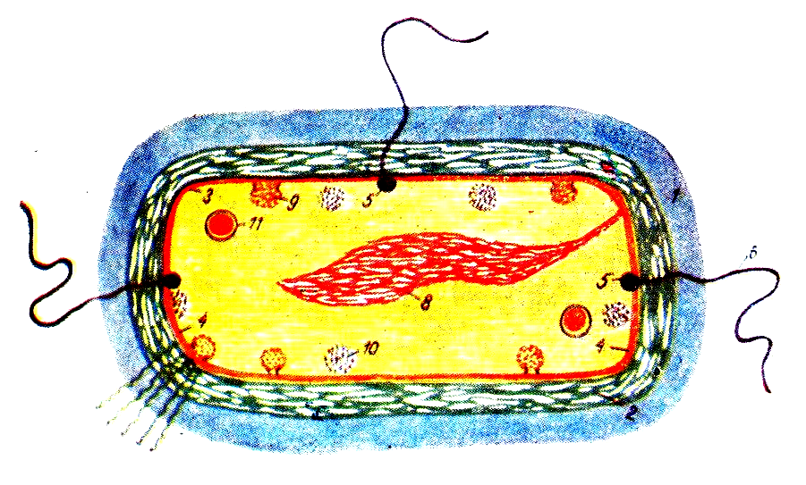
Рис. 1. Строение бактериальной клетки: 1. капсула, 2. клеточная стенка, 3.цитоплаз-матическая мембрана, 4. протопласт, 5. базальное тельце жгутика, 6. жгутик, 7. пили, 8. нуклеоид (цепочка ДНК), 9. мезосомы, 10. рибосомы, 11.вакуоли и включения.

Нуклеоид – ядерное вещество клетки. Содержит кольцевую молекулу ДНК, в которой заключена вся наследственная информация.
Рибосомы – органоиды, где происходит синтез первичного белка. Они состоят из рРНК (60%) и белков (40%).
Включения – это гранулы, содержащие запасные питательные вещества: крахмал, гликоген, жир.

Дополнительные образования бактериальных клеток.
Капсула - внешний уплотненный слизистый слой; встречается у паразитических бактерий при попадании в организм человека и животных, служит для защиты от фагоцитов хозяина.
Споры – образуются внутри бактериальной клетки и представляют собой уплотненный участок цитоплазмы с нуклеоидом. Одетый собственной минеральной оболочкой.
Спорообразование протекает только во внешней среде в течение 18-20 часов. Споры бактерий могут долго сохранятся в почве. В благоприятных условиях споры прорастают, при этом из одной споры образуется одна бактерия.
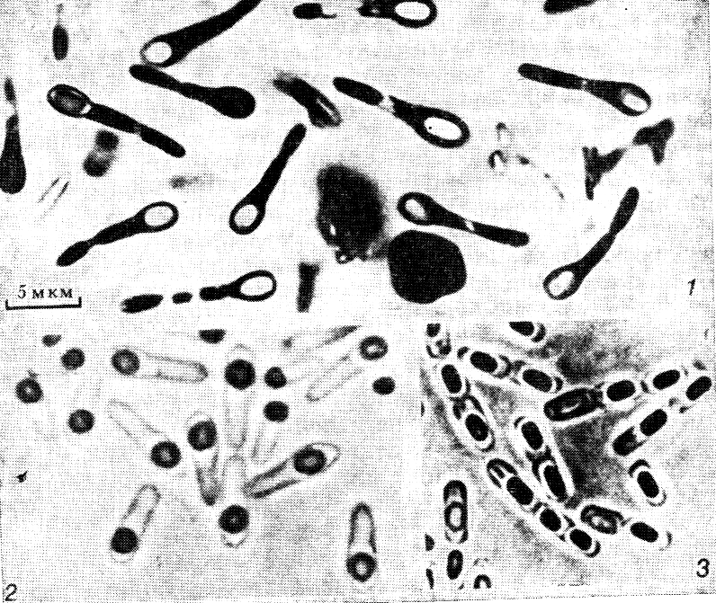
Споры в клетке могут располагаться: - центрально (в центре клетки),
терминально (на конце клетки) и субтерминально (ближе к концу клетки).

Реснички и жгутики – органы движения, состоящие из белка флагеллина, закрученного в виде спирали.
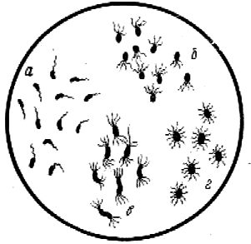

Рис. 2. Споры бактерий: бациллы и клостридии.

Рис. 3. Жгутики бактерий: а – монотрихи.
б - лофотрихи, в – амфитрихи,
г – перитрихи.

По расположению жгутиков, клетки бактерий подразделяют:
а – монотрихи (с одним жгутиком),
б – лофотрихи (пучок жгутиков на одном конце),
в - амфитрихи (пучок или единичные жгутики на обоих концах),
г – перитрихи (жгутики по всей поверхности).

- Основные формы бактерий.

Бактерии – это одноклеточные организмы, лишенные хлорофилла (гетеротрофы).
По форме клетки и биологическим свойствам бактерии делятся на три группы: шаровидные, или кокки; палочковидные и извитые.

Шаровидные, или кокки (лат. Сoccus – ягода).
По внешнему виду они бывают: овальные, округлые, эллипсовидные и т.п. По биологическим свойствам и взаимному расположению подразделяются:
1. Микрококки, или монококки (лат. Мicros – малый) – располагаются по одной особи.
2. Диплококки (лат. Diploos – двойной) - располагаются парами по две особи и окружены общей капсулой ( пневмококк, гонококк, менингококк).
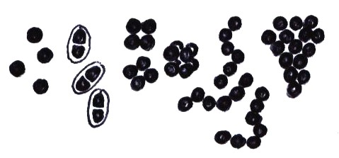
Рис. 4. Шаровидные бактерии: 1-монококки, 2-диплококки, 3-тетракокки, 4-сарцины, 5-стрептококки, 6-стафилококки.

- Тетракокки (лат. Tetra – четыре) – располагаются по 4 особи и делятся в 2-х взаимно перпендикулярных плоскостях.
- Сарцины ( лат. Sarcio – соединяю) – скопление клеток в виде тюков по 4-8-16-32 и более клеток (в 3-х плоскостях).
- Стрептококки (лат. Streptos – цепочка) – образуют цепочки клеток различной длины.
- Стафилококки ( лат. Staphyle – гроздь) – образуют скопления клеток в виде виноградной кисти, делятся в нескольких плоскостях.

Палочковидные, или истинные бактерии. (греч. Bacteria – палочка)
1. По внешнему виду палочки бывают короткие, длинные, с закругленными, обрубленными или заостренными концами, веретенообразные, разветвленные.
2. По биологическим свойствам палочки подразделяются на:
- бактерии не образующие споры (кишечная, туберкулезная);
- бациллы (сибиреязвенная) и клостридии (столбнячная и возбудитель ботулизма) образующие споры. Аэробные спорообразующие бактерии называются бациллами, а анаэробные – клостридиями.


А
Рис. 5. Палочковидные бактерии: А – бактерии не образующие спор,
Б – бактерии образующие споры (сибиреязвенная бацилла, возбудитель столбняка, возбудитель ботулизма)
Б

Извитые формы:
1. Вибрионы ( лат.Vibra – запятая) - имеют вид запятой (возбудитель холеры);
2. Спириллы (лат. Spira –изгиб) – имеют один или несколько оборотов спирали (возбудитель содоку – болезни укуса крыс).
3. Спирохеты – тонкие извитые, подвижные бактерии. Двигаются путем сокращения внутренней осевой нити (возбудители сифилиса, возвратного тифа, болезни Лайма, лептоспироза ).

3.По взаимному расположению подразделяют:
- диплобактерии, диплобациллы – располагаются парами в длину;
- стрептобактерии, стрептобациллы – располагаются цепочками;
- бактерии и бациллы располагающие беспорядочно.

4. Основные формы микроорганизмов.
- Риккетсии - микроорганизмы, развивающиеся внутри клеток живого организма. Переносчиками риккетсий являются членистоногие (клещи, блохи, вши), в организме которых риккетсии размножаются (возбудители сыпного тифа).
- Грибы – грибы, как и бактерии, являются гетеротрофными организмами, но имеют более сложное строение (эукариоты – имеют ядра и разнообразные органоиды). Различают три основные отдела грибов:
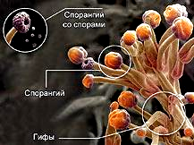
настоящие грибы, оомицеты и слизевики. 5 классов настоящих грибов: хитридиомицеты, зигомицеты, аскомицеты, базидиомицеты и несовершенные (дейтеромицеты). Сапрофитные грибы минерализуют растительные остатки в почве, патогенные грибы вызывают болезни растений, животных и человека (стригущий лишай, парша, микозы, кандидоз, эрготизм), некоторые аскомицеты являются продуцентами сильных антибиотиков (Penicillium).

Рис. 6. Плесневые грибы.

- Простейшие – одноклеточные организмы животного происхождения. Снаружи они оружены мембраной, имеют ядро с ядерной оболочкой и ядрышком, их цитоплазма состоит из митохондрий, лизосом, многочисленных рибосом , эндоплазматического ретикулума. Простейшие могут размножаться простым делением, дроблением и половым путем. Ряд простейших в определенных условиях могут превращаться в цисты (дизентерийная амеба).

- Хламидии – особая группа микроорганизмов, промежуточная между вирусами, риккетсиями и бактериями. Все хламидии – внутриклеточные паразиты с особым циклом развития, размножающиеся двойным делением (хламидиоз, орнитоз). Инфекционной формой хламидий являются небольшие спороподобные сферические клетки ( 0,25-0,4 мкм) называемые элементарными тельцами. Они имеют клеточную стенку и цитоплазматическую мембрану. В цитоплазме обнаружены рибосомы. При попадании в чувствительную клетку элементарные тельца превращаются в так называемые ретикулярные тельца, которые способны к бинарному делению. После нескольких циклов деления образуются промежуточные формы, которые затем снова превращаются в элементарные тела. Хламидии характеризуются облигатным внутриклеточным способом размножения. Жизненный цикл хламидий составляет три основные жизненные формы.
- Вирусы - мельчайшие организмы неклеточного строения (империя – доклеточные), являющиеся внутриклеточными паразитами бактерий (бактериофаги), растений, животных и человека. Сформированная вирусная частица называется вирион. Внутри вириона находится только один тип нуклеиновой кислоты – ДНК или РНК. Оболочка вириона – капсид ( у ДНК-содержащих – белковая; у РНК-содержащих – белковая, белково-липидная, липидно-углеводная). Размножаются вирусы путем внедрения нуклеиновой кислоты вируса в ДНК хозяина и раздельного синтеза капсидов и нуклеиновых кислот.
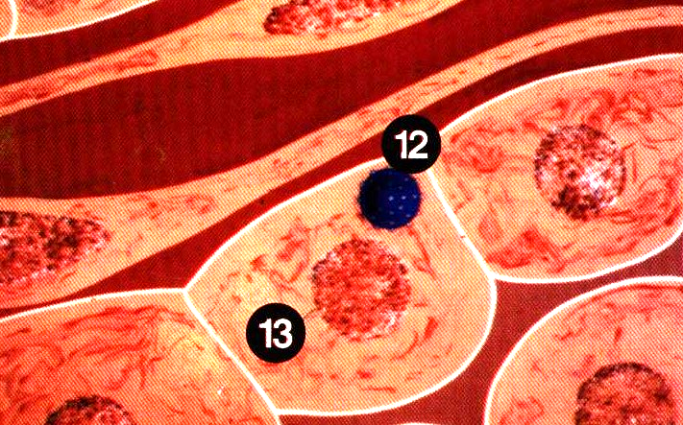
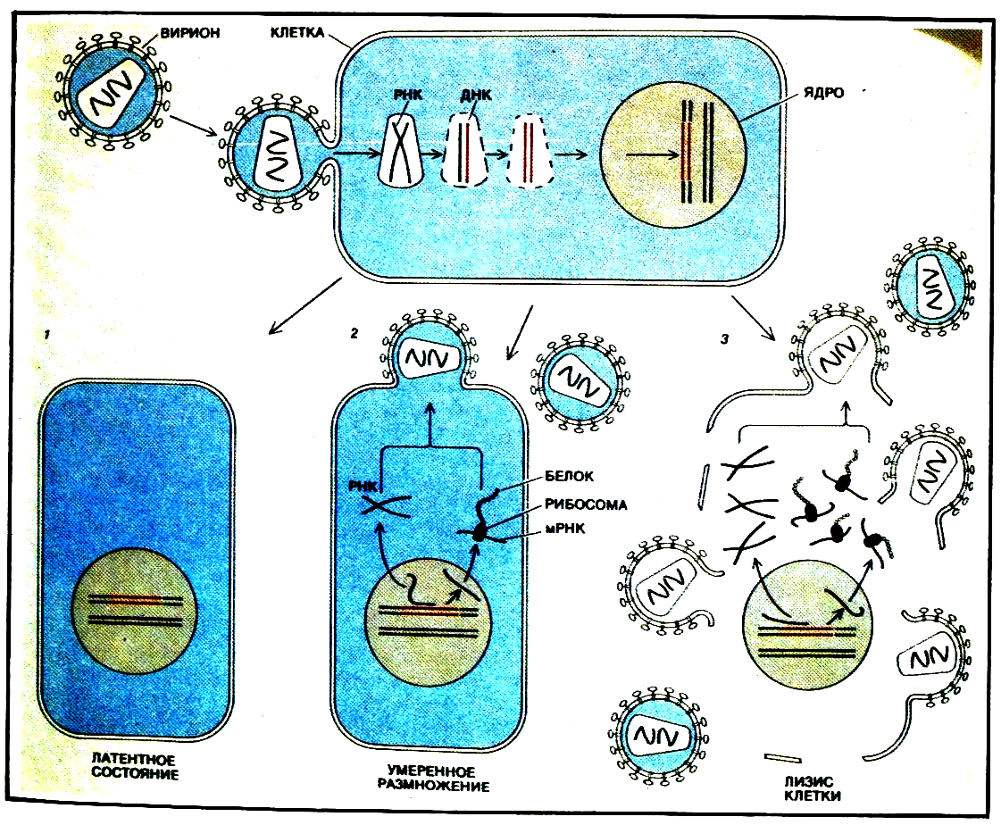
В организме хозяина некоторые вирусы образуют внутриклеточные включения или элементарные тельца. Эти образования имеют диагностическое значение. Измеряются вирусы в нм.

Рис.8. Включения вирусов герпеса (12) в клетке печени (13)


Рис. 7. Схема проникновения генома ВИЧ в клетку и процессов, происходящих после
этого в клетке вплоть до ее распада.

Некоторые вирусы (фаги), попадая в бактериальную клетку способны вызвать ее гибель (лизис).

Рис.9. Адсорбция бактериофагов на E. coli.

СПИСОК ЛИТЕРАТУРЫ

ОСНОВНАЯ ЛИТЕРАТУРА
1.Борисов Л.Б.

Микробиология, иммунология, вирусология. Изда-тельство: МИА, 2005
2.Воробьёв А.А.

Медицинская и санитарная микробиология: Учеб. пособие для студ. высш. мед. учеб. заведений / А.А. Воробьёв, Ю.С. Кривошеин, В.П. Широбоков. – М.: Издательский центр «Академия», 2003
3.Воробьёв А.А., Быков А.С.

Атлас по медицинской микробиологии, вирусологии и иммунологии6 Учебное пособие для студентов меди-цинских вузов. -М.: Медицинское информационное агентство, 2003
4.Воробьёв А.А.

Медицинская микробиология, вирусология и иммунология. Издательство: МИА, 2008
5.Сбойчаков В.Б.

Санитарная микробиология. Учебное пособие. Изда-тельство: ГЭОТАР-Медиа, 2007
6. Тец В.В.

Руководство к практическим занятиям по медицинской микробиологии, вирусологии и иммунологии. – Изд.2-е, перераб. И доп. – М.: Медицина, 2002.

ДОПОЛНИТЕЛЬГАЯ ЛИТЕРАТУРА
1. Алешукина А.В.

Медицинская микробиология: Учебное пособие. – Ростов н\д: Феникс, 2003.
2. Г.Р. Бурместер
Наглядная иммунология. – М.: БИНОМ. Лаборатория знаний, 2007
3. Воробьёв А.А., Быков А.С., Бойченко М.Н.
Медицинская микробиология, вирусология и иммуно-логия: учеб. для студентов мед. вузов. – 2-е изд., испр. и доп. –М.: Мед. информ. Агентство, 2006.
4. Кипайкин В.А., Рубашкина Л.А.

Эпидемиология: Учебное пособие для студентов меди-цинских училищ и колледжей. – Ростов н/Д.: Феникс, 2002
5. Коротяев А.И., Бабичев С.А.

Медицинская микробиология и вирусология. Изда-тельство: СпецЛит, 2008.
6.Лабинская А.С.

Частная медицинская микробиология с техникой микробиологических исследований. Издательство: Медицина, 2005.
7.Покровский В.И., Поздеев О.К.
Медицинская микробиология. – М.: ГЭОТАР МЕДИ-ЦИНА, 2007

САМОСТОЯТЕЛЬНАЯ ВНЕАУДИТОРНАЯ РАБОТА
Составить кроссворд по теме : «Морфология микроорганизмов»
Из 20 слов. Ключевое слово «микроорганизмы».

ПРИЛОЖЕНИЕ

Задание на самоподготовку. Приложение 1.

Вопросы плана | Литература | Установка | Вопросы для самоконтроля
Классификация микроорганизмов | Конспект, учебник Ф.К. Черкес, С.37-38 А.А. Воробьев стр. 11-12, | Уяснить ступени классификации. Как пишутся названия микроорганизмов. В чем измеряются микроорг-мы | 1. Перечислите ступени классификации.  2. Что такое вид?  3. Как записывается название микроорганизма?  4. В чем измеряются м-мы?  1. Перечислите основные органоиды клетки и их функции.  2. Когда образуется капсула?  3. Когда и где образуется спора?  4. Как располагаются жгутики в клетке.  1. Перечислите шаровидные формы. Чем они отличаются друг от друга?  2. Перечислите палочковидные формы. Кто такие бактерии? Кто такие бациллы и клостридии?  3. Почему палочки называют истинными бактериями?  4. Как располагаются стрептобактерии?  5. Какой внешний вид имеют вибрионы и спириллы?  1. Что из себя представляют и какие заболевания вызывают: - спирохеты,  - риккетсии,  - грибы,  - простейшие,  - хламидии,  -вирусы.
Строение бактериальной клетки | Конспект, учебник С.39-42  А.А. Воробьев стр. 15-18, | Вспомнить строение клетки. Уяснить, почему м-мы могут долго сохранятся во внешней среде, и за счет чего они могут двигаться
Основные формы бактерий | Конспект, учебник С. 38 А.А. Воробьев стр. 19-23, | Выяснить, чем отличаются бактерии друг от друга
Основные формы микроорганизмов | Конспект, учебник С.42-44  А.А. Воробьев стр. 11-23, | Выяснить чем отличаются микроорганизмы друг от друга и какие заболевания они вызывают

Морфология микроорганизмов. Приложение 2.

Микроорганизмы
Бактерии
Риккетсии
Грибы
Хламидии
Вирусы
Палочки
Извитые
Совершенные
Несовершенные
ДНК - содержащие
РНК - содержащие
Микрококки
Диплококки
Тетракокки
Сарцины
Стрептококки
Стафилококки
Бактерии
Бациллы
Клостридии
Вибрионы
Спириллы
Спирохеты
Не обра-зуют спор
Образуют споры, аэробы
Образуют споры.
анаэробы
Кокки

ПРИЛОЖЕНИЕ № 3

ТЕСТЫ ДЛЯ ЗАКРЕПЛЕНИЯ

1 . ПОРЯДОК РАСПОЛОЖЕНИЯ ОСНОВНЫХ СТУПЕНЕЙ КЛАССИФИКАЦИИ МИКРООРГАНИЗМОВ
- царство-класс-отдел-порядок-семейство-род-вид.
- царство- отдел-класс-порядок-семейство- род-вид.
- царство-отдел-класс-семейство-порядок-род-вид.
- отдел-царство-класс-семейство-порядок-род-вид.

2. НУКЛЕОИД ВЫПОЛНЯЕТ В КЛЕТКЕ РОЛЬ
- предохраняет от воздействия факторов внешней среды.
- центр синтеза белка.
- хранитель наследственной информации.
- дополнительные питательные вещества.

3. ОБОЛОЧКА ВЫПОЛНЯЕТ В КЛЕТКЕ РОЛЬ
- полнительные питательные вещества
- предохраняет от воздействия факторов внешней среды
- центр синтеза белка
г) источник энергии

4. РИБОСОМЫ В КЛЕТКЕ ВЫПОЛНЯЮТ РОЛЬ
- дополнительные питательные вещества
- центр синтеза белка.
- хранитель наследственной информации.
- осмотический барьер.

5. КАПСУЛА ВЫПОЛНЯЕТ В КЛЕТКЕ РОЛЬ
- дополнительные питательные вещества.
б) центр синтеза белка.
в) сохраняет клетку внутри организма.
г) сохраняет клетку во внешней среде.

6. СПОРЫ ОБРАЗУЮТСЯ В ТЕЧЕИИ
- 18-20 часов
- 3 -5 часов
- 30 -38 часов
- 6 -8 часов

7.СПОРЫ ОБРАЗУЮТСЯ
- в организме хозяина.
- во внешней среде.
- в организме простейших.
- внутри клеток крови.

8. СПОРЫ РАСПОЛАГАЮТСЯ НА КОНЦЕ КЛЕТКИ
- центрально
- субтерминально
- терминально

9. СПОРЫ РАСПОЛАГАЮТСЯ БЛИЖЕ К КОНЦУ КЛЕТКИ
- центрально.
- субтерминально.
в) терминально.

10. БАКТЕРИАЛЬНЫЕ КЛЕТКИ У КОТОРЫХ ЖГУТИКИ РАСПОЛАГАЮТСЯ ПО ВСЕЙ ПОВЕРХНОСТИ ТЕЛА.
- монотрихи.
- амфитрихи
- лофотрихи.
- перитрихи.

11. БАКТЕРИАЛЬНЫЕ КЛЕТКИ, У КОТОРЫХ ПУЧОК ЖГУТИКОВ РАСПОЛОЖЕН НА ОДНОМ КОНЦЕ КЛЕТКИ
- монотрихи.
- амфитрихи.
- лофотрихи.
- перитрихи.

12. БАКТЕРИАЛЬНЫЕ КЛЕТКИ, ИМЕЮЩИЕ ПО ОДНОМУ ЖГУТИКУ НА
ОБОИХ КОНЦАХ
- монотрихи.
- амфитрихи.
- лофотрихи.
- перитрихи.

13. КОККИ РАСПОЛАГАЮТСЯ ПО ДВЕ ОСОБИ
- монококки.
б) диплококки
в) стафилококки
г) сарцины

14. КОККИ РСПОЛАГАЮТСЯ В ВИДЕ ЦЕПОЧКИ
- сарцины.
- тетракокки.
- стрептококки.
- стафилококки.

15. КОККИ РАСПОЛАГАЮТСЯ В ВИДЕ ВИНОГРАДНОЙ ГРОЗДИ
  - монококки
  - стафилококки
  - стрептококки
  - тетракокки

16. КОККИ РАСПОЛАГАЮТСЯ В ВИДЕ ТЮКОВ
  - сарцины.
  - тетракокки.
  - стрептококки.
  - стафилококки
17. БАКТЕРИИ НЕ ОБРАЗУЮЩИЕ СПОРЫ
- бациллы
- бактерии
- хламидии
- вибрионы

18. МИКРООРГАНИЗМЫ, ОБРАЗУЮЩИЕ СПОРЫ
- бациллы
- бактерии
- простейшие
- вирусы

19. МИКРОРГАНИЗМЫ, ИМЕЮЩИЕ ВИД ЗАПЯТОЙ
- спириллы
- вибрионы
- клостридии
- бациллы

20. МИКРООРГАНИЗМЫ, ИМЕЮЩИЕ ОДИН ИЛИ НЕСКОЛЬКО ОБОРОТОВ СПИРАЛИ
- спириллы
- риккетсии
- вибрионы
- клостридии

21. МИКРООРГАНИЗМЫ ЖИВОТНОГО ПРОИСХОЖДЕНИЯ
а) вирусы
б) простейшие
в) хламидии
г) спирохеты

22. МИКРООРГАНИЗМЫ ЗАНИМАЮЩИЕ ПРОМЕЖУТОЧНОЕ ПОЛОЖЕНИЕ МЕЖДУ РИККЕТСИЯМИ ,БАКТЕРИЯМИ, ВИРУСАМИ
а) риккетсии
б) хламидии
в) спирохеты
г) спириллы

23. ВНУТРИКЛЕТОЧНЫЕ ОРГАНИЗМЫ
- риккетсии.
- спирохеты.
- простейшие.
- вибрионы.

24. ОРГАНИЗМЫ НЕКЛЕТОЧНОГО СТРОЕНИЯ
- простейшие
- вирусы
- риккетсии
- грибы

25. БАКТЕРИОФАГ – ЭТО
    - хламидии
    - внутриклеточные включения
    - промежуточная форма между вирусами и бактериями
    - вирус бактериальной клетки

ПРИЛОЖЕНИЕ № 3 а

ЭТАЛОН ОТВЕТОВ
1. | б
2. | в
3. | б
4. | б
5. | в
6. | а
7. | б
8. | в
9. | б
10. | г
11. | в
12. | а
13. | б
14. | в
15. | б
16. | а
17. | б
18. | а
19. | б
20. | а
21. | б
22. | б
23. | а
24. | б
25. | г

Критерии оценки:

до 10 % неправильных ответов – «отлично»

до 20 % неправильных ответов – «хорошо»

до 30 % неправильных ответов – «удовлетворительно»

свыше 30 % неправильных ответов – «неудовлетворительно»

